TRABAJO PRACTICO DE TIC

CASTRO BENJAMIN, JULIAN ANES Y MATEO FRIAS

4A

MINERIA

2022

Trabajo Practico de Tics
Curso: 4to A
Colegio Del Prado
Responder el cuestionario
- ¿Qué es la Comunicación?
La comunicación es la acción consciente de intercambiar información entre dos o más participantes con el fin de transmitir o recibir información u opiniones distintas.​

- ¿Qué significa Tics?
Las llamadas Tecnologías de la Información y la Comunicación son los recursos y herramientas que se utilizan para el proceso, administración y distribución de la información a través de elementos tecnológicos, como: ordenadores, teléfonos, televisores, etc.

- ¿Cuáles son las características de las Tics?
Estimulan la interactividad entre usuarios y la transmisión de información por medio de dispositivos. Se adaptan según las necesidades de las personas y del mercado. Se ejecutan a gran velocidad gracias al internet. Tienen un impacto social e individual.

- ¿Qué es la información?
Información es el nombre por el que se conoce un conjunto organizado de datos procesados que constituyen un mensaje que cambia el estado de conocimiento del sujeto o sistema que recibe dicho mensaje.

- ¿Cómo se clasifican las Tics?
Se pueden clasificar las TIC según:
Las redes: conjunto de sistemas informáticos independientes conectados entre sí, de tal forma que posibilitan un intercambio de datos, para lo que es necesario tanto la conexión física como la conexión lógica de los sistemas.
Los terminales: existen varios dispositivos o terminales que forman parte de las TIC. Estos son el ordenador, el navegador de Internet, los sistemas operativos para ordenadores, los teléfonos móviles, los televisores, los reproductores portátiles de audio y video o las consolas de juego.
Los servicios: Es un conjunto de actividades que buscan responder a las necesidades de un cliente
- ¿Qué son los Drones?
Un vehículo aéreo no tripulado, comúnmente conocido como dron, es un vehículo sin tripulación, capaz de mantener de manera autónoma un nivel de vuelo controlado y sostenido.

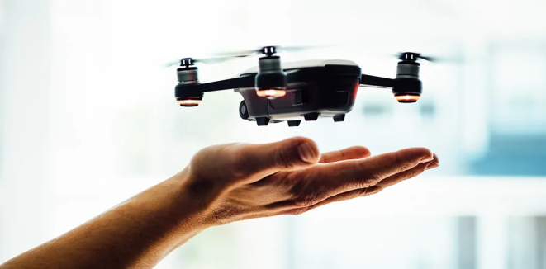
- ¿Cómo afecta la tecnología en la minería?
La tecnología, desde siempre, ha dado importantes innovaciones y avances en soluciones para el sector de la minería, ayudando a optimizar procesos productivos en pro de la eficiencia, competitividad y agilización en las faenas de extracción de materiales

- ¿Cuáles son las Desventajas de las Tics?
- Riesgo de desigualdad y exclusión.
- Pueden ser una fuente de distracción.
- Acceso a información de baja calidad.
- Disminuyen las habilidades manuales.
- Peligro de exposición de datos personales.
- Acceso a información falsa.
- Exclusión e inequidad.
- Reducción de puestos de trabajo.
- Riesgo de ciberataques.
- Menos interacción familiar.
- Exposición a contenido inapropiado.

- ¿Cuáles son los impactos de las Tics en la Sociedad?
Las TIC impactan en todos los ámbitos de la vida humana por las características que aportan a la sociedad del conocimiento, y por todas las posibilidades que brindan al desarrollo de nuevas formas de organizarse, comunicarse, educar, enseñar y aprender y con ello la transformación y evolución de la misma sociedad.

- ¿Se utilizan los drones en el ámbito Minero?
La popularidad del uso de los drones ha llegado al sector minero y su uso es cada vez más común, convirtiéndose en uno de los elementos más indispensables para las canteras y minas a cielo abierto.
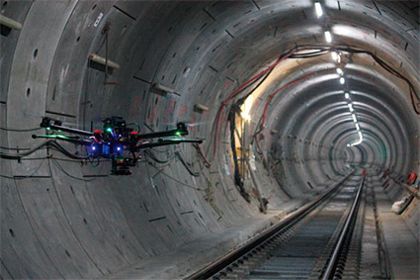
- ¿Cuáles son las ventajas de las Tics?
- Acceso a diversas fuentes de información.
- Comunicación en tiempo real.
- Mayor interacción.
- Desarrollo de nuevas habilidades fuera del currículo oficial.
- Aprendizaje personalizado.
- Democratización del acceso a la información.
- Optimización de trámites burocráticos.
- Acceso a productos y servicios sin límites geográficos.
- Acceso a nuevas tecnologías a precios accesibles.
- Eficiencia en la toma de decisiones.
- Nuevas modalidades de trabajo.
- Nuevas oportunidades de crecimiento
- Fomentan la comunicación intrafamiliar.
- Permiten el acceso a la educación y el trabajo.
- ¿Qué ventajas tienen utilizar los drones en la minería?
A través de sus sistemas automatizados, garantizan la seguridad para la inspección permanente, levantamiento y mapeo, sin necesidad de poner en riesgo la vida del personal. También pueden acceder a zonas peligrosas y sobrevolar el lugar de una operación para comprobar daños o posibles contingencias.

